**Plan du projet PHP - Site E-commerce MH Multirayons**

#### **1. Binôme de travail**

* Ce projet sera réalisé individuellement .

#### **2. Description du site web**

**Domaine** : Le site web sera une plateforme de vente en ligne spécialisée dans l’électroménager. Il permettra aux clients de découvrir, consulter et acheter des produits comme des réfrigérateurs, congélateurs, LEDs, plaques de cuisson, fours, etc. La société **MH Multirayons** est spécialisée dans la vente d’appareils électroménagers pour les particuliers.

**Utilisateurs** :

* **Visiteur** : L'utilisateur peut naviguer sur le site sans avoir besoin de s'inscrire. Il peut consulter les produits, rechercher des articles, et voir les détails de chaque produit.
* **Client** : Après s'être inscrit et connecté, un client peut ajouter des produits à son panier, passer des commandes et effectuer des paiements en ligne.
* **Administrateur** : L'administrateur a accès à un tableau de bord où il peut gérer les produits, suivre les commandes, et gérer les comptes des clients.

**Fonctionnalités** :

* **Page d'accueil** : Mise en avant des produits populaires, nouveautés, promotions et catégories de produits.
* **Catalogue de produits** : Vue d'ensemble des produits classés par catégorie, avec des filtres pour faciliter la recherche.
* **Détails des produits** : Informations complètes sur chaque produit (nom, description, caractéristiques, prix, images).
* **Panier d'achat** : Ajout de produits au panier, modification de la quantité, suppression d'articles.
* **Système de commande** : Les clients peuvent passer une commande en ligne avec des options de paiement sécurisées.
* **Authentification** : Inscription, connexion, récupération de mot de passe.
* **Administration** : Gestion des produits (ajout, modification, suppression), gestion des commandes et des utilisateurs.

#### **3. Diagramme de cas d’utilisation**

* **Acteurs** :
  + **Visiteur** : Peut consulter les produits, voir les détails des articles, rechercher des produits.
  + **Client** : Peut s'inscrire, se connecter, ajouter des produits au panier, passer des commandes, gérer son compte.
  + **Administrateur** : Peut gérer les produits, voir et traiter les commandes des clients, gérer les comptes clients.
* **Cas d’utilisation** :
  + **Visiteur** :
    - Consulter les produits
    - Rechercher un produit
    - Voir les détails d'un produit
  + **Client** :
    - S'inscrire / Se connecter
    - Ajouter un produit au panier
    - Supprimer un produit de panier
    - Passer une commande
  + **Administrateur** :
    - Ajouter, modifier ou supprimer des produits
    - Gérer les commandes
    - Gérer les utilisateurs

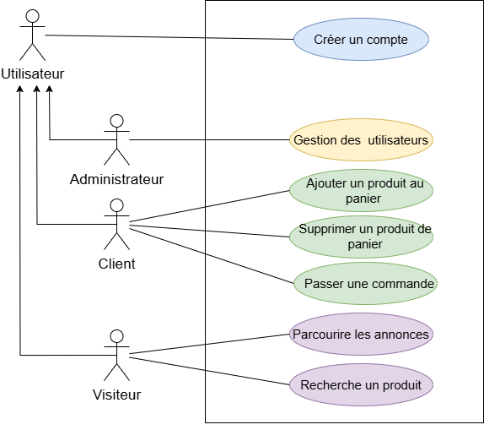

#### **4. Diagramme de classe**

